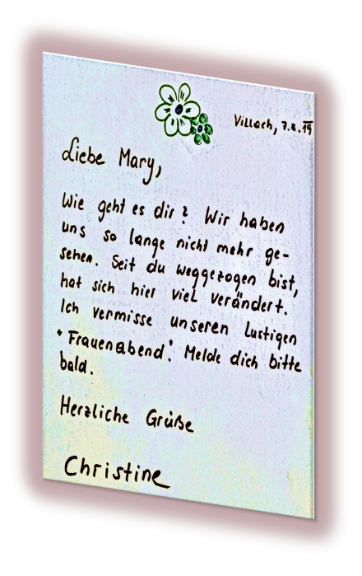
Infoblatt: Persönliche Briefe

Was sind persönliche Briefe?
- Glückwünsche zum Geburtstag
- Einladungen zur Hochzeit, Taufe…
- Danksagungen
- Liebesbriefe
- Kommunikation mit Brieffreund*innen
- Urlaubspostkarten u.v.m.

Bausteine eines persönlichen Briefes:
- Briefkopf
- Anrede
- Brieftext
- Grußformel und Unterschrift

- Der Briefkopf
Rechts oben finden Sie den Briefkopf. Dort schreiben Sie den Ort, an dem Sie den Brief schreiben, und das Datum auf. Zwischen der Orts- und der Zeitangabe kommt ein Beistrich.
Beispiel: Himmelberg, 31. August 2019
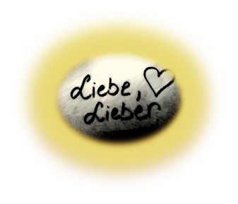
- Die Anrede
Sie beginnen den Brief immer mit einer Anrede und dann meist einem Vornamen. Dann verwenden Sie entweder ein Ausrufezeichen oder Sie setzen einen Beistrich und schreiben dann klein weiter.
Beispiele: Hallo Petra! Hallo lieber Opa! Liebe Tante Anna!
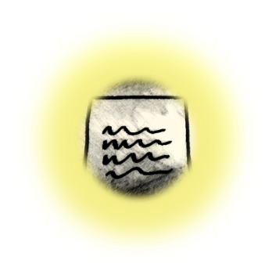
- Der Brieftext
Hier schreiben Sie Ihre Neuigkeiten, Erlebnisse, Gefühle oder Gedanken nieder. Noch leichter lesbar ist der Brief, wenn Sie Ihren Text gliedern in:
- Einleitung
- Hauptteil
- Schluss
Noch übersichtlicher ist der Brief, wenn Sie diese Teile mit Absätzen trennen.

- Grußformel und Unterschrift
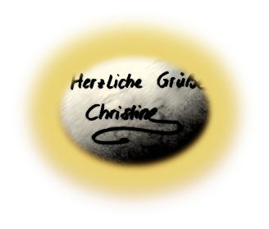
Am Ende eines jeden Briefes richten Sie dem Empfänger Grüße aus. Und eine Zeile darunter setzen Sie ihre Unterschrift.
Beispiele: Bis bald! Viele liebe Grüße! Herzliche Grüße!

